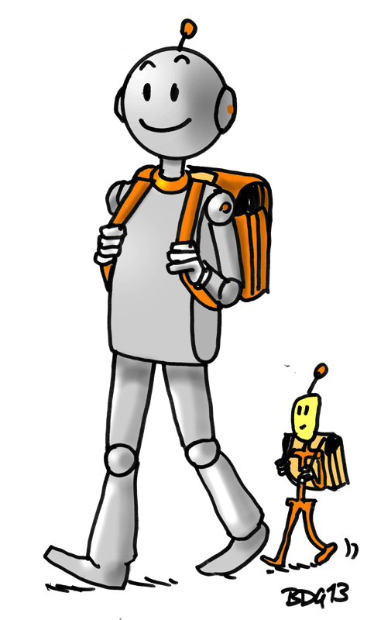

* Un **agenda**
* Une **ardoise Velléda** avec **4 feutres** (bleus ou noirs) et un **chiffon**.
* 1 **trousse** contenant des **crayons** de couleur et des **feutres**
* 1 **cahier d’essai** (ou de brouillon)
* une **chemise en carton** avec élastiques
* Un **classeur** format A4 4 anneaux (y placer les copies simples et les pochettes)
* 50 **copies simples** grands carreaux grand format
* 20 **pochettes transparentes** perforées grand format
* 1 paquet de **6 intercalaires**
* **1 trieur 12 parties en plastique avec élastique**
* Une **équerre** en plastique
* Un **compas** autobloquant avec des mines
* Une petite **calculatrice** (toute simple!)
* 1 **règle** de 30 cm
* 2 **boites de mouchoirs**
* **1 bescherelle de conjugaison**

**Une trousse contenant :**

* Un **taille-crayon avec réservoir**
* Une **gomme** blanche
* 2 **crayons de papier** (HB)
* 5 **stylos** à **pointe fine** (2 bleus, 2 verts et 1 noir)

*Les stylos effaçables sont autorisés*

*Le correcteur(typex, blanco) est à éviter*

* 1 paire de **ciseaux** à bouts ronds
* 1 **Colle liquide** + 1 **colle stick**
* 3 **surligneurs**

Seront réutilisés si possible les cahiers suivants : cahier d’Allemand, de poésie et de chant, d’autonomie, de Sciences, d’histoire et de Géographie, de dictées, de l’écrivain, de liaison, de scriptum et le classeur de leçons. Les cahiers seront conservés à l’école durant les vacances.

Le matériel suivant sera **commandé par l’école et facturé à la rentrée**: pochette évaluations+ 1 fichier de maths + 1 cahier « Picot ».

A partir de cette année, il vous sera possible d’acheter en cours d’année tous les cahiers ainsi que le matériel courant (colle, feutres d’ardoise, stylos…) à l’école.

Nous vous demandons de bien vouloir **marquer tout le matériel au nom de votre enfant**. Cette liste est consultable sur le site de l’école : <http://lewebpedagogique.com/ecoleneufgrange/>

**Rentrée des classes : lundi 4 septembre 2017 à 8H25**

**Prévoyez du plastique pour couvrir les livres**

**L’état du matériel est à vérifier et à compléter tout au long de l’année.**

**Liste de matériel CM2**

**Année 2017 – 2018**

### *École élémentaire de NEUFGRANGE Téléphone :03 87 98 45 54*

### *03 87 98 45 54*